ООО ПеКо  ИНН 5263125418  Нижний Новгород, ул Исполкома д.8  тел.: 8 910 123 14 36 | 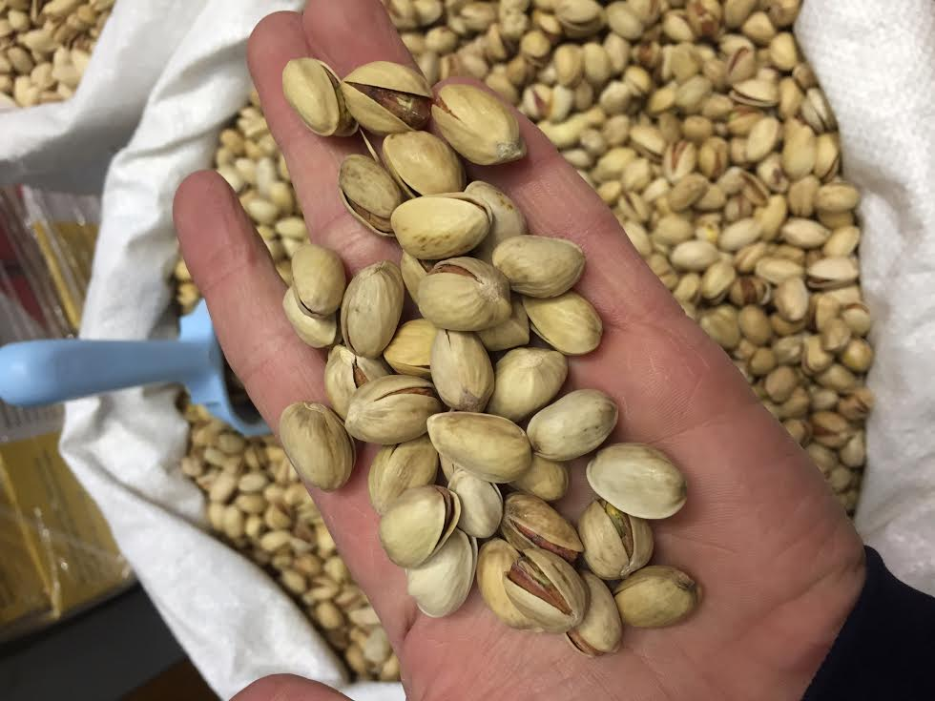

Прайс лист на с/х продукцию от 01 июня 2017.

Миндаль жаренный 10 кг - 640 руб/кг
Кешью жаренный 10 кг 860 руб/кг
Грецкий орех бабочка светлая 5 кг - 780 руб/кг
Арахис ж/с 25 кг- 150 руб/кг
Кедровый орех очищенный 10 кг -580 руб
Инжир 5кг - 1500 руб / мешок 5 кг
Изюм флейм 10 кг- 2200 руб
Фисташки Иран 28-30 фундуги ж/с мешок 50 кг – 630 руб/кг
Фундук жаренный, мешок 50 кг - 550 руб/кг

Условия: предоплата 100%. Самовывоз.

